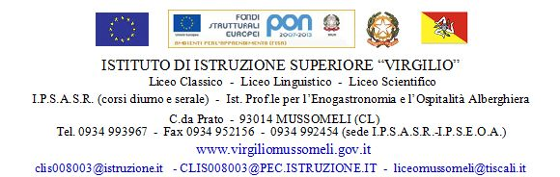

Circ.n. 30 Mussomeli 13/10 /2016

* **A tutti i Docenti**
* **Albo on line della Scuola**
* **p.c al DSGA**

**SEDE**

Oggetto: **Corso di formazione “ English for….my career”**

**Si comunica , alle SS in indirizzo, che tenuto conto del comma 124 della legge 107/2015 che riguarda la formazione in servizio del personale docente , qualificandola come *“ obbligatoria, permanente e strutturale,* è intendimento di questa istituzione proporre il corso di formazione della durata di 20 ore di cui all’oggetto per consentire ai docenti l’acquisizione del livello A2 in L2 (Lingua inglese) .**

**I docenti interessati devono comunicare la loro partecipazione al corso entro il 27 ottobre 2016 compilando la domanda in allegato e consegnandola alla prof.ssa Barbasso Domenica .**

La F.S. Area 2 Il Dirigente Scolastico

(prof.ssa Domenica Barbasso) (Dott.ssa Calogera Genco)

Firma autografa sostituita a mezzo

stampa ai sensi dell’art.3 comma 2

dlgs39/1993



**DOMANDA DI PARTECIPAZIONE**

**Corso di formazione “ English for….my career”**

**Il/ La sottoscritto/a ……………………………………………………………………….………..**

**docente a tempo indeterminato/ determinato di ……………………………………**

**in servizio presso la sede**

* **Liceo Classico**
* **Liceo Linguistico**
* **Liceo Scientifico**
* **IPSASR**
* **IPSEOA**

**Chiede**

**di partecipare al corso di formazione “English for…..my career”**

**Mussomeli………………….. firma**